「長期優良住宅はメリットがあるの？」

最近、長期優良住宅についてのメリットを聞かれることが多くなってきました。というのも、ハウスメーカー各社「長期優良住宅仕様」としているところがほとんどの反面、「長期優良住宅を申請する費用は別途いただきます。」というところがあるからです。
つまり、「長期優良住宅に申請できる家ですが、申請するなら費用はお客様負担です。」ということです。
申請費用はハウスメーカーによっても異なりますが、25万円前後。
申請費用を払ってでも、「長期優良住宅の認定を受けた方がいいのか？」ということになるのです。

長期優良住宅の分かりやすいメリットは２つ。
一つは「住宅ローン控除の枠が大きくなること」もう一つは「固定資産税が軽減されることです。」

◯ 「住宅ローン控除」と長期優良住宅
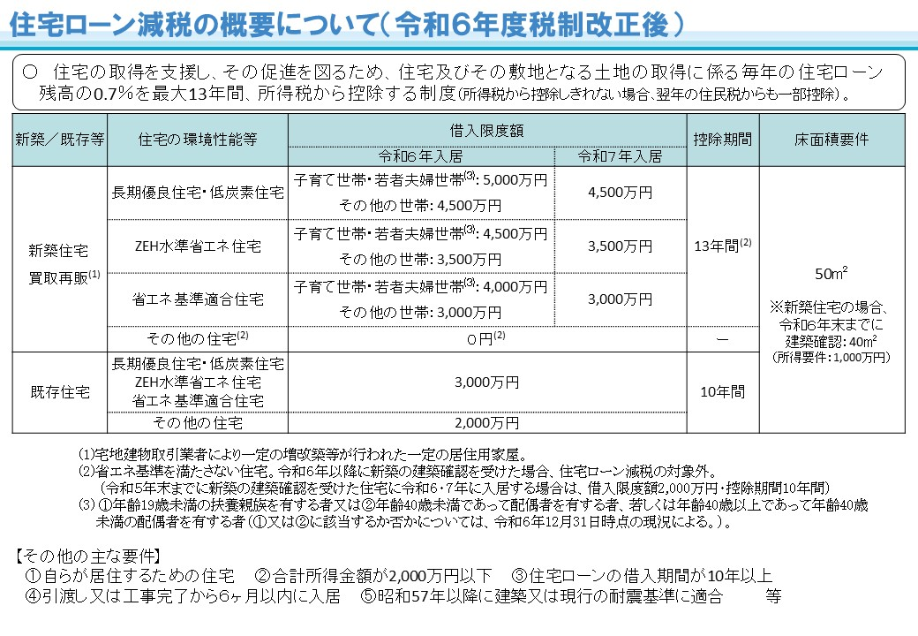
メリットは表の通りです。長期優良住宅は、「省エネ基準適合住宅」に比べ1500万円、「ZEH基準適合住宅」に比べて1000万円分借入限度額増えます。借入を３５00万円以上するのであれば、100万円につき13年間で９万円ほど税金が安くなります。ただ、支払っている税金以上には税金は安くならないので、計算が必要です。

◯ 固定資産税と長期優良住宅

固定資産税は、建物の床面積が50平米以上、280平米以下の場合２分の１に減税されます。
長期優良住宅は、一般住宅よりも長い期間、固定資産税が減税されます。固定資産税の減税期間は以下のとおりです。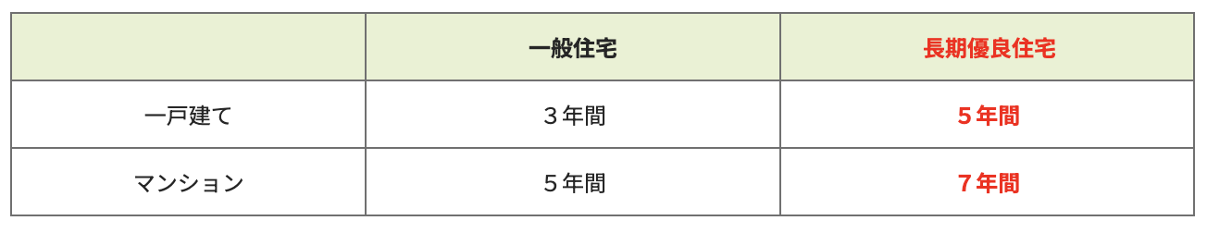
仕様や地域によって基準は異なりますが、具体的な金額を見ていくと、木造住宅の場合は1㎡あたりの固定資産税が平均として約9万円くらいです。そのため、100㎡の家だと約900万円になります。固定資産税の税率は1.4%なので、約12万円。さらに長期優良住宅をとることで固定資産税の半額をまけてくるという減税措置が一般の3年間から5年間に延長されます。つまり、12万円(固定資産税)×1/2(半額)×2(年間)＝約12万円となります。
減税措置も広さの上限ある120㎡で、先ほどの計算式に当てはめると約15万円安くなる計算になります。2年間で15万円得をするといっても、25万円の認定取得費用には届かないので、これだけでペイすることはできません。

その他、不動産取得税・登録免許税なども安くなりますがいずれも数万円。つまり、申請費用の元を取ろうとすれば、住宅ローン控除でどれだけ得になるか？ということになります。
住宅ローン控除は借入金額と今支払っている税金（所得税・住民税）で決まります。メリットが気になる方は、まず一度相談ください。

